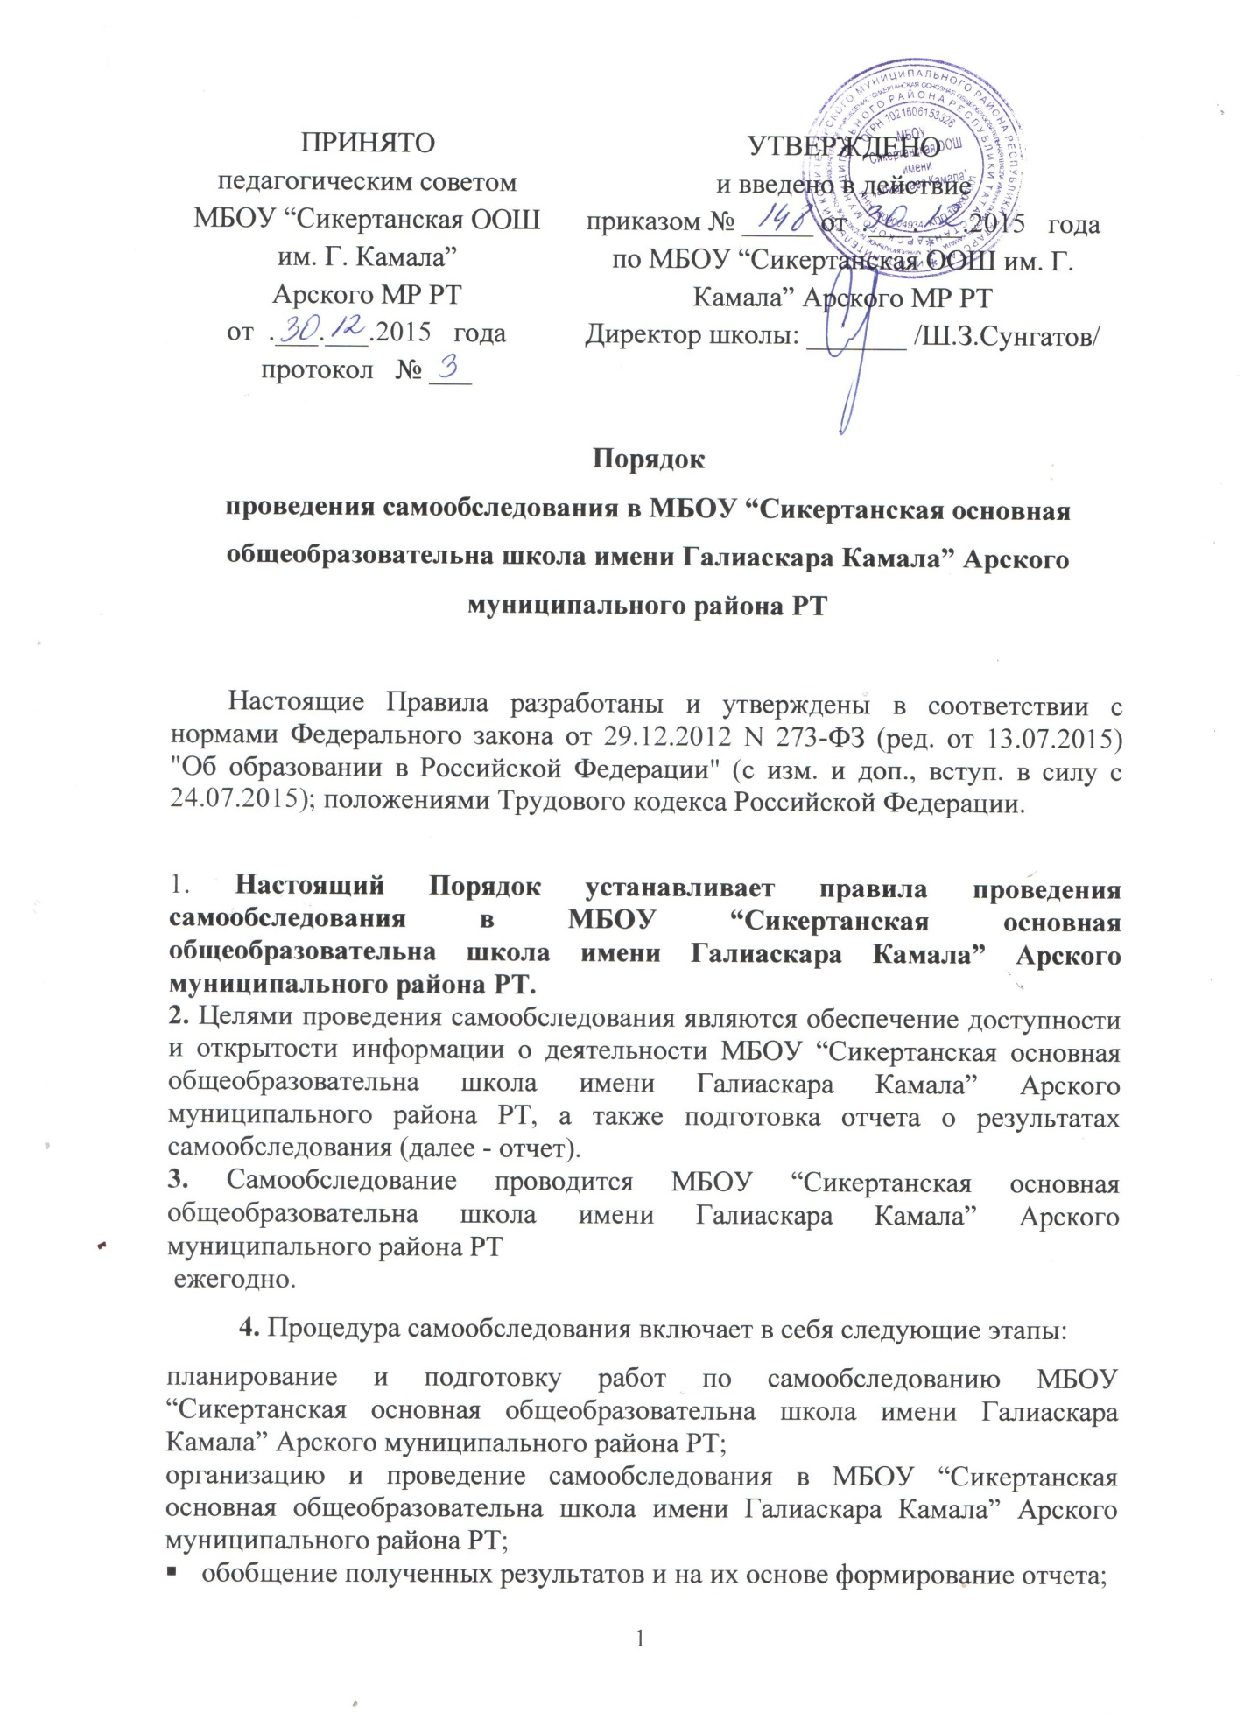

рассмотрение отчета коллегиальным органом управления МБОУ “Сикертанская основная общеобразовательна школа имени Галиаскара Камала” Арского муниципального района РТ, к компетенции которого относится решение данного вопроса;
5. Сроки, форма проведения самообследования, состав лиц (рабочая группа, куратор/ответственный исполнитель), привлекаемых для его проведения, определяются МБОУ “Сикертанская основная общеобразовательна школа имени Галиаскара Камала” Арского муниципального района РТ самостоятельно и закрепляются соответствующим приказом «О проведении самообследования в МБОУ “Сикертанская основная общеобразовательна школа имени Галиаскара Камала” Арского муниципального района РТ в 2015/2016 учебном году».
6. В процессе самообследования проводится
- оценка образовательной деятельности;
системы управления МБОУ “Сикертанская основная общеобразовательна школа имени Галиаскара Камала” Арского муниципального района РТ;
содержания и качества подготовки обучающихся (в целом по МБОУ “Сикертанская основная общеобразовательна школа имени Галиаскара Камала” Арского муниципального района РТ
- и по уровням образования;
- организации учебного процесса;
- востребованности выпускников;
- качества кадрового, учебно-методического, библиотечно-информационного обеспечения, материально-технической базы;
- функционирования внутренней системы оценки качества образования;
- анализ показателей деятельности организации, подлежащей самообследованию, устанавливаемых федеральным / региональном органом исполнительной власти, осуществляющим функции по выработке государственной политики и нормативно-правовому регулированию в сфере образования;
7. Результаты самообследования МБОУ “Сикертанская основная общеобразовательна школа имени Галиаскара Камала” Арского муниципального района РТ
оформляются в виде отчета, включающего аналитическую часть и результаты анализа показателей деятельности МБОУ “Сикертанская основная общеобразовательна школа имени Галиаскара Камала” Арского муниципального района РТ.
8. Отчет составляется по состоянию по состоянию на 1 августа текущего года.
9. Отчет утверждается приказом по МБОУ “Сикертанская основная общеобразовательна школа имени Галиаскара Камала” Арского муниципального района РТ
«Об утверждении отчета о самообследовании в МБОУ “Сикертанская основная общеобразовательна школа имени Галиаскара Камала” Арского муниципального района РТ
за 2015 /2016 учебный год» (формат процедуры подписания отчета выбирается самостоятельно руководителем), подписывается руководителем организации и заверяется ее печатью.
10. Размещение отчета МБОУ “Сикертанская основная общеобразовательна школа имени Галиаскара Камала” Арского муниципального района РТ
в информационно-телекоммуникационных сетях, в том числе на официальном сайте МБОУ “Сикертанская основная общеобразовательна школа имени Галиаскара Камала” Арского муниципального района РТ в сети «Интернет» по адресу https://edu.tatar.ru/arsk/sikertan/sch и направление его Учредителю осуществляются не позднее 1 сентября текущего года.

